Introduction :
L’objectif de cette partie est de mettre en application les deux technique de multiplexage FDMA et TDMA.
Application :
- FDMA :
Ce tp consiste a envoyer trois signaux multiplexés en fréquence dans un même canal de transmission et de récupérer la composante désiré en utilisant le filtre de CHEBYTECHEV.
- Simulation et visualisation sous matlab, dans les domaines temporel et fréquentiel, trois signaux sinusoïdaux x1, x2, et x3 caractérisés par :
Fs = 512 Hz
F1 = 5 Hz
F2= 20Hz
F3= 35 Hz
Programme matlab :
clear all;
fe =512;
t=linspace(0,1,fe);
f=linspace(-fe/2,fe/2,fe);
f1=5;
f2=20;
f3=35;
%------les signaux sinu-------------%
x1=sin(2*pi*f1*t);
x2=sin(2*pi*f2*t);
x3=sin(2*pi*f3*t);
x=x1+x2+x3;

%----transformé de fourier des signaux---------%

X1=fftshift(fft(x1));
X2=fftshift(fft(x2));
X3=fftshift(fft(x3));
X=fftshift(fft(x));

%---- affichage----------%

%---presentation temporelle et fréquentiel de x1 -----%

figure(1);
subplot(2,1,1);
plot(t,x1);
subplot(2,1,2);
plot(f,X1);
axis([-50 50 0 10])

%---presentation temporelle et fréquentiel de x2 -----%
figure(2);
subplot(2,1,1)
plot(t,x2);
subplot(2,1,2)
plot(f,X2);
axis([-50 50 0 60])

%---presentation temporelle et fréquentiel de x3 -----%
figure(3);
subplot(2,1,1)
plot(t,x3);
subplot(2,1,2)
plot(f,X3);
axis([-50 50 0 60])

%---presentation temporelle et fréquentiel du signal multiplexé-----%
figure(4);
subplot(2,1,1)
plot(t,x);
subplot(2,1,2)
plot(f,X);
axis([-50 50 0 60]);

présentation temporelle et fréquentiel de x1 :
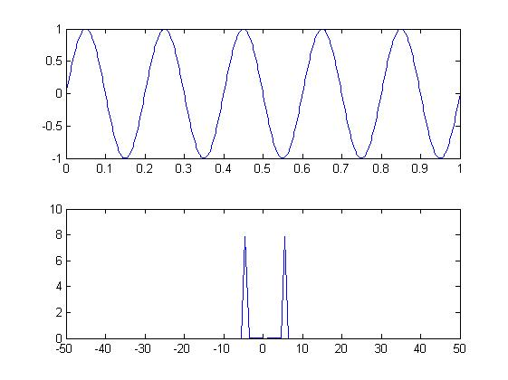
présentation temporelle et fréquentiel de x2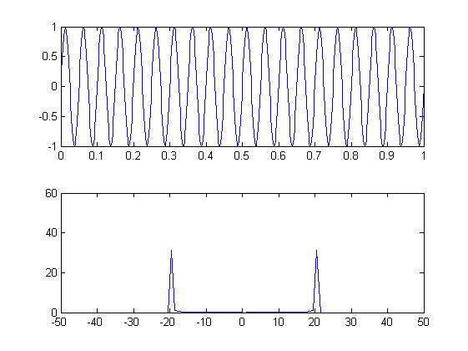
présentation temporelle et fréquentiel de x3 :
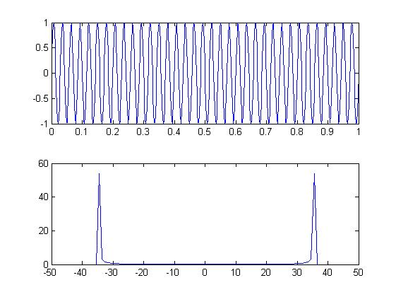
- Représentation de signal multiplexé :
présentation temporelle et fréquentiel de la somme des signaux :
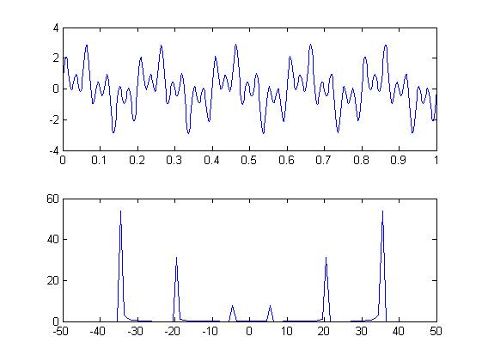

- Réponse spectral du filtre de CHEBYTCHEV en fonction des informations précédentes.

%--------- Filtre de tchebytchev-----------------%
fc=f2;
bp=15;
w=2*pi*f;
fmin=fc-(bp/2);
fmax=fc+(bp/2);
wp=[2*pi*fmin,2*pi*fmax];
[b,a]=cheby1(36/2,0.5,wp,'bandpass','s');
Hf=freqs(b,a,w);
xf2=X.*Hf;
xt2=ifftshift(ifft(xf2));

%------ Affichage %
figure(5);
plot(t,abs(x2));
hold on
plot (t,abs(xt2),'r');
axis([0 0.2 0 1]);

execution
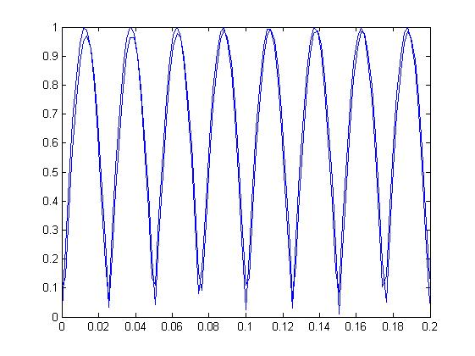

- Conclusion :
On conclure que lorsque on diminue l’ordre de filtre le signal récupérer et équivalent au signal généré.
TDMA
Ce partie propose de la simulation de la technique d’accès multiples TDMA avec
- Multiplexage TDMA avec des débits égaux

x1=[1:10];%1 er signal des éléments de 1 a 10 %
x2=[10:-1:1];% 2 em des éléments de 10 a 1 %
x3=[4 4 4 4 4 -4 -4 -4 -4 -4]; %3eme signal contien 5 elemnt de 4 et 5 autre de -4
x(1,:)=x1; x(2,:)=x2; x(3,:)=x3 ;
[r c]=size(x);
k=0;
% Multiplexing
for i=1:c
for j=1:r
k=k+1;
y(k)=x(j,i);
end
end

% Ploting
color='ybrgmkc';
figure(1)
sig='x1';
for i=1:r
sig(2)=i+48;
j=mod(i,7)+1;
subplot(r,1,i)
stem(x(i,:),color(j),'linewidth',2)
title(sig)
ylabel('Amplitude')
grid
end
xlabel('Time')
t=1/r:1/r:c;
figure(2)
for i=1:r
j=mod(i,7)+1;
stem(t(i:r:r*c),y(i:r:r*c),color(j),'linewidth',2)
hold on
grid
end
hold off
title('Time Division Multiplexed Sequence')
xlabel('Time')
ylabel('Amplitude')

- Traçage de trois signaux ( exécuté TDMA_TRACER)
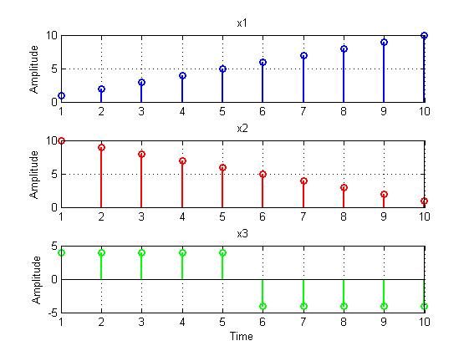

- L’exécution de ,programme TDMA_Multiplexing
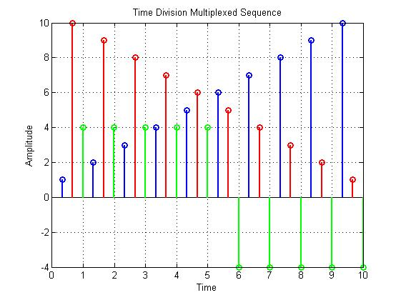
Chaque signal contient un échenillant
- L’utilisation de 3 signaux suivants
x1=randint(1,10,[0 5]);%Le premier signal contient 10 séquences entre 0 et 5.
x2=randint(1,10,[10 20]);% Le deuxième signal contient 10 séquences entre 10 et 20
x3=randint(1,10,[30 40]);% Le troisième signal contient 10 séquences entre 30 et 40
x(1,:)=x1; x(2,:)=x2; x(3,:)=x3 ;
[r c]=size(x);
k=0;
% Multiplexing
for i=1:c
for j=1:r
k=k+1;
y(k)=x(j,i);
end
end

% Ploting
color='ybrgmkc';
figure(1)
sig='x1';
for i=1:r
sig(2)=i+48;
j=mod(i,7)+1;
subplot(r,1,i)
stem(x(i,:),color(j),'linewidth',2)
title(sig)
ylabel('Amplitude')
grid
end
xlabel('Time')
t=1/r:1/r:c;
figure(2)
for i=1:r
j=mod(i,7)+1;
stem(t(i:r:r*c),y(i:r:r*c),color(j),'linewidth',2)
hold on
grid
end
hold off
title('Time Division Multiplexed Sequence')
xlabel('Time')
ylabel('Amplitude')

- Traçage de trois signaux ( exécuté TDMA_TRACER)
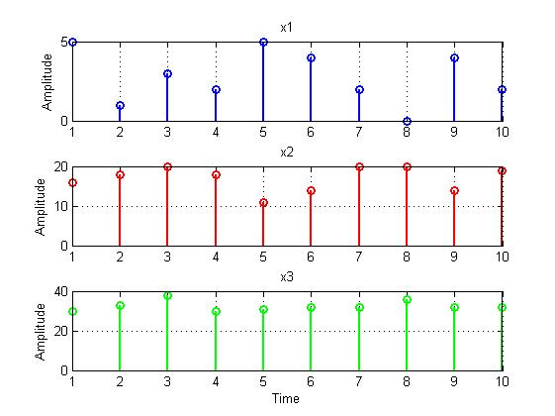
L’exécution de ,programme TDMA_Multiplexing

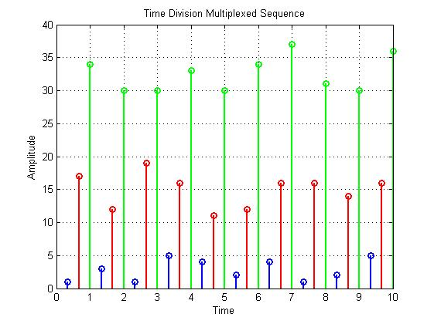
II Multiplexage TDMA avec des débits différents

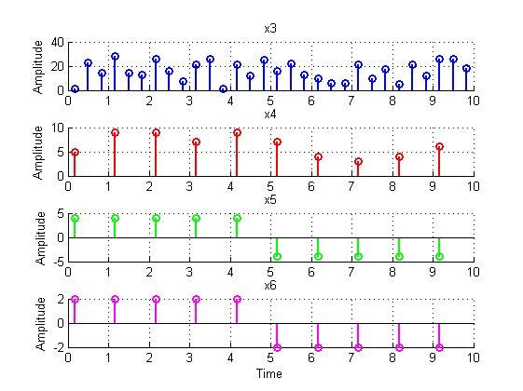
L’exécution de multiplexage1
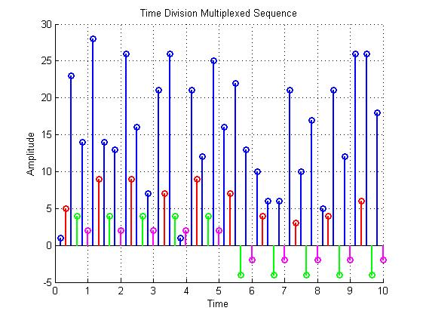
Conclusion :
4 échantillon pour le signal 1
3 échantillons pour le signal 2
2 échantillons pour le signal 3
1 échantillon pour le signal 1

Le même travail pour 5 signaux avec le débit du premier signal est 4 fis le débit des autres signaux
